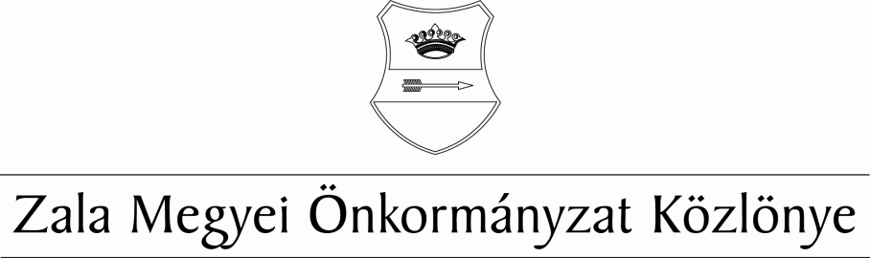
XXXII. évf. 6. szám 2021. július 6.
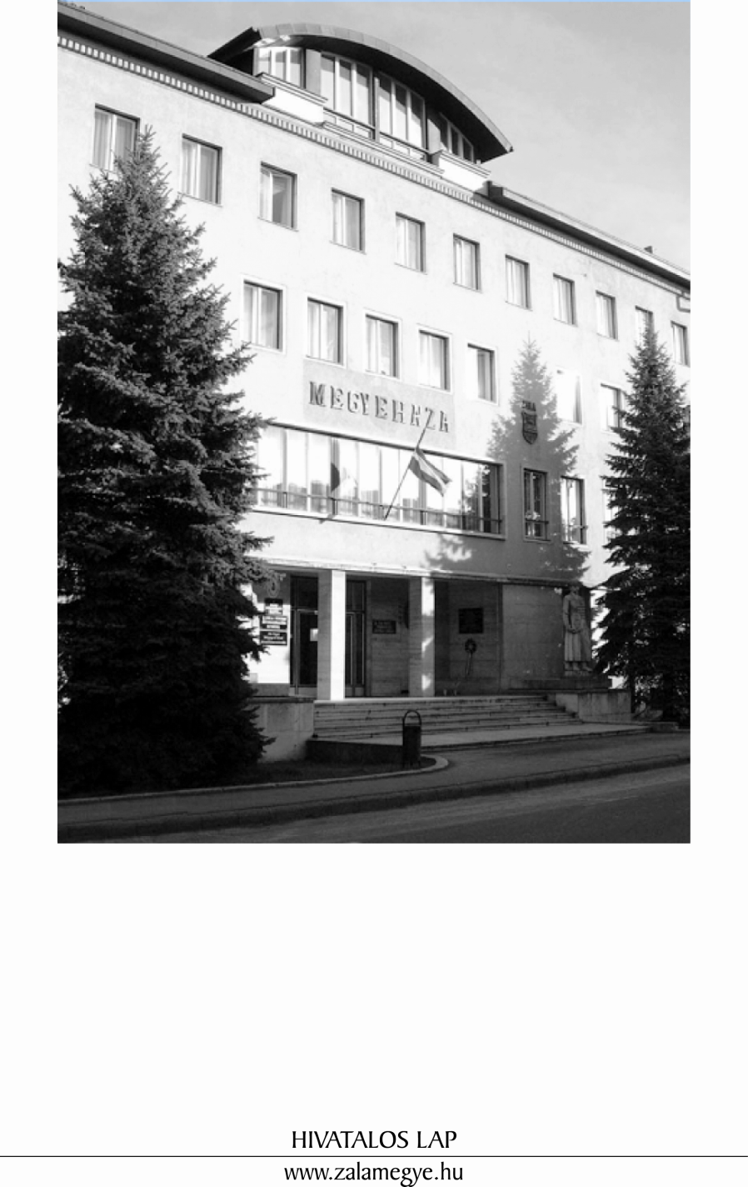

T A R T A L O M

- A KÖZGYŰLÉS HATÁROZATAI
22/2021. (VII.6.) |  | Napirend
23/2021. (VII.6.) |  | A 272/2014. (XI. 5.) Korm. rendelet 65. § (1a) bekezdése szerinti döntés meghozatala.

- A KÖZGYŰLÉS HATÁROZATAI

Napirend megállapítása

22/2021. (VII.6.) KH

A Zala Megyei Közgyűlés az elnök által előterjesztett napirendet elfogadja.

A 272/2014. (XI. 5.) Korm. rendelet 65. § (1a) bekezdése szerinti döntés meghozatala

23/2021. (VII.6.) KH

A Zala Megyei Közgyűlés a Terület- és Településfejlesztési Operatív Program végrehajtása keretében a Regionális Fejlesztési Programokért Felelős Irányító Hatóságnak (IH) az előterjesztés mellékletében szereplő döntési javaslatával változatlan formában egyetért.

Határidő: azonnal
Felelős: Dr. Pál Attila, a közgyűlés elnöke

Hivatalos lap

Szerkeszti: Zala Megyei Önkormányzati Hivatal
Felelős szerkesztő: dr. Mester László megyei főjegyző
Kiadja: Zala Megyei Közgyűlés
Zalaegerszeg, Kosztolányi u. 10.
Felelős kiadó: Dr. Pál Attila a közgyűlés elnöke
Zala Megyei Önkormányzat Házinyomda 6/2021.

ISSN 1585-2288

